CELEBRACION DE LA CENA DEL SEÑOR SIN SACERDOTE
SANTÍSIMA TRINIDAD
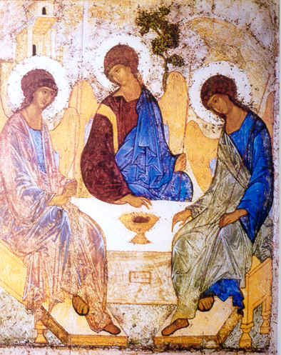

Bienvenidos a este encuentro de fe y de fraternidad.

Hoy celebramos la fiesta de la TRINIDAD, que nos viene a recordar que nuestro Dios, en su misterio más íntimo y en su revelación más honda, no es soledad, sino familia. Dios es comunicación y comunicación de Amor.

Hoy es también la Jornada de oración por la vida contemplativa. Es un día para que valoremos y agradezcamos la vida de los monjes y monjas, que se consagran enteramente a Dios por la oración, el trabajo, la penitencia y el silencio.
Iniciamos la celebración uniéndonos en el canto.

Canto de entrada

RITOS INICIALES
Saludo

En el nombre del Padre, y del Hijo, y del Espíritu Santo.
R/. AMEN.

Acto penitencial

Rogamos al Señor que perdone nuestras faltas:

Señor Jesús, nos has mostrado el rostro del Padre.

Señor, ten piedad

Señor Jesús, tú nos muestras el camino al Padre.

Cristo, te piedad

Señor Jesús, nos regalas el impulso del Espíritu.

Señor, ten piedad

GORALPENA

Gloria…

Oremos
Pausa.

Dios Padre,
que has enviado al mundo la Palabra
y el Espíritu que nos santifican
para revelar a la humanidad tu misterio,
concédenos profesar la fe,
conocer la gloria de la Trinidad
y adorar su unidad de amor.
Por nuestro Señor Jesucristo. AMEN.

LITURGIA DE LA PALABRA

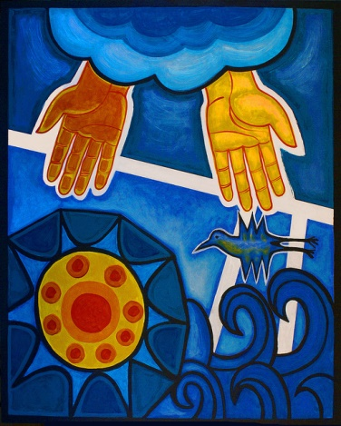

Sab 8, 22-31
Salmo 8
Rom 5, 1-15
Jn 16, 12-15

La Sabiduria, como escucharemos en la primera lectura, señala cómo los cielos y la tierra han surgido de la acción amorosa de dios.

Jesús, al participar de nuestro ser, ha hecho posible confiar en Dios padre. El evangelio de hoy nos muestra cómo la consecuencia del amor es la fraternidad.

Cristo ha mostrado la plenitud de amor de Dios, y nos ha enviado el Espíritu para fortalecer nuestros corazones.

R/. Se-ñor, Dios nuestro__, que_admirable_es tu nom-bre_en toda la
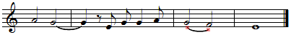
tie- rra__, en to-da la tie___- rra!

Cuando contemplo el cielo, obra de tus dedos,
la luna y las estrellas que has creado,
¿qué es el hombre, para que te acuerdes de él,
el ser humano, para darle poder? R/.

Lo hiciste poco inferior a los ángeles,
lo coronaste de gloria y dignidad,
le diste el mando sobre las obras de tus manos. R/.

Todo lo sometiste bajo sus pies:
rebaños de ovejas y toros, ´
y hasta las bestias del campo,
las aves del cielo, los peces del mar,
que trazan sendas por el mar. R/.

HOMILIA

A lo largo de veinte siglos de cristianismo, grandes teólogos han escrito estudios profundos sobre la Trinidad, tratando de pensar conceptualmente el misterio de Dios. Sin embargo, ellos mismos dicen que, para saber de Dios, lo importante no es «discurrir» mucho, sino «saber» algo del amor.

La razón es sencilla. La teología cristiana viene a decir, en definitiva, que Dios es Amor. No es una realidad fría e impersonal, un ser triste, solitario y narcisista. No hemos de imaginarlo como poder impenetrable, encerrado en sí mismo. En su ser más íntimo, Dios es amor, vida compartida, amistad gozosa, diálogo, entrega mutua, abrazo, comunión de personas.

Lo grande es que nosotros estamos hechos a imagen de ese Dios. El ser humano es una especie de «miniatura» de Dios. Es fácil intuirlo. Siempre que sentimos necesidad de amar y ser amados, siempre que sabemos acoger y buscamos ser acogidos, cuando disfrutamos compartiendo una amistad que nos hace crecer, cuando sabemos dar y recibir vida, estamos saboreando el «amor trinitario» de Dios. Ese amor que brota en nosotros proviene de él.

Por eso, el mejor camino para aproximarnos al misterio de Dios no son los libros que hablan de él, sino las experiencias amorosas que se nos regalan en la vida. Cuando dos jóvenes se besan, cuando dos enamorados se entregan mutuamente, cuando dos esposos hacen brotar de su amor una nueva vida, están viviendo experiencias que, incluso cuando son torpes e imperfectas, apuntan hacia Dios.

Quien no sabe nada de dar y recibir amor, quien no sabe compartir ni dialogar, quien solo se escucha a sí mismo, quien se cierra a toda amistad, quien busca su propio interés, quien sólo sabe ganar dinero, competir y triunfar, ¿qué puede saber de Dios?

El amor trinitario de Dios no es un amor excluyente, un «amor egoísta» entre tres. Es amor que se difunde y regala a todas las criaturas. Por eso, quien vive el amor desde Dios, aprende a amar a quienes no le pueden corresponder, sabe dar sin apenas recibir, puede incluso «enamorarse» de los más pobres y pequeños, puede entregar su vida a construir un mundo más amable y digno de Dios.

CONFESAMOS LA FE

Creo en un solo Dios, Padre todopoderoso…

ORACION UNIVERSAL

Movidos por el Espíritu Santo, dirijamos nuestras plegarias al Padre por medio de Jesucristo.

Por el papa Francisco, para que el Señor le asista en el pastoreo de la Iglesia en el Año de la Misericordia; y por el papa emérito Benedicto, que sigue amando y sirviendo a la Iglesia a través de la plegaria y reflexión desde su retiro. Oremos al Señor.

Por los hermanos y hermanas que han recibido en la Iglesia la vocación contemplativa: para que en su silencio y entrega adoren sin cesar a la santa Trinidad y, nos enseñen a contemplar el rostro de la misericordia. Roguemos al Señor. Oremos al Señor.

Por los pobres, los enfermos y por quienes viven marcados por la crisis, para que nunca les falte la ayuda de la solidaridad de quienes tienen más suerte que ellos. Roguemos al Señor. Oremos al Señor.

Por nosotros que nos reunimos para compartir la mesa de Jesucristo, para que la fuerza del Espíritu Santo nos ayude a construir un mundo más fraterno. Roguemos al Señor . Oremos al Señor.

Escucha, Padre, nuestra oración, danos tu Espíritu Santo que nos lleve al conocimiento de la verdad plena y así te adoremos a ti, que eres amor, verdad y vida. Por Jesucristo, nuestro Señor.

ACCIÓN DE GRACIAS

Animador/a:
Te damos gracias, Dios, Padre nuestro, en Jesucristo, tu Hijo, y su Espíritu porque nos invitas a seguirle, por ello le invocamos diciendo:

Todos: bendiTO SEAS BUEN DIOS Y PADRe!

Animador/a:
Te damos gracias, Padre,
porque nos abres las puertas de tu casa
y nos muestras tus secretos.
Te bendecimos porque nos enseñas el camino hacia ella:
Jesucristo, tu propio Hijo.
El vino a hablarnos de Ti,
por eso unidos a todos los que ya están disfrutando de tu casa
te cantamos:

Todos: bendiTO SEAS BUEN DIOS Y PADRe!

Animador/a:
Te bendecimos, Señor Jesús,
por habernos indicado el camino.
El pan que ahora partimos
nos llena de alegría por encontrarnos aquí,
reunidos en tu nombre, dispuestos a acogerte
y lo hacemos en recuerdo de lo que Tú hiciste por nosotros,
Por eso te decimos:

Todos: bendiTO SEAS BUEN DIOS Y PADRe!

Animador/a:
Hazte presente, Señor, en nuestra comunidad,
en tu Iglesia, que seamos casa acogedora para todos
y especialmente para los débiles y pequeños,
porque son tus predilectos.
Intercede ante el Padre por cada cristiano
para que nos empeñemos en la renovación de este mundo
haciéndolo a tu imagen, cada vez más humano y justo.
Mientras colaboramos en ello, ten cantamos:

Todos: bendiTO SEAS BUEN DIOS Y PADRe!

Animador/a:
Ruega al Padre que envíe su Espíritu,
para dar a nuestro mundo un rostro nuevo:
el rostro de la paz y de la justicia.
De ese modo, será santificado el nombre del Señor
ahora y siempre, por los siglos de los siglos.

Todos: bendiTO SEAS BUEN DIOS Y PADRe!

RITO DE LA COMUNIÓN

Jainkoa goratzeko jai honetan biderako Ogia hartzeko gonbitea dogu.
Jaunaren maitasunean seme-alaben otoitza esan dagigun:
En el amor de ser hijos e hijas de Dios le decimos: PADRE NUESTRO

Jainkoa maitasuna da. Haren testigu izateko emon daigun bakea alkarri.
Demonos el signo de la paz como señal del amor de Dios.

Éste es el Cordero de Dios, que quita el pecado del mundo.
Dichosos los invitados a la cena del Señor.

Señor, no soy digno de que entres en mi casa,
pero una palabra tuya bastará para sanarme.
Amén.

Oremos
Pausa.

Al confesar nuestra fe en la Trinidad de Amor,
concédenos, Señor y Dios nuestro,
encontrar la salud
en el Pan de Vida que hemos recibido.
Tú que vives y reinas por los siglos de los siglos. AMEN.

RITO DE CONCLUSIÓN

El Señor nos bendiga y nos guarde.
Vuelva su mirada sobre nosotros y nos conceda la paz.
R/. Amén.

Canto de envío o canto final si hubiera

El encuentro con Dios nos empuja a dar a conocer y comunicar nuestra experiencia de amor. Ojalá que al volver a nuestra vida cotidiana en medio del mundo, seamos capaces de transmitir el amor que Dios nos tiene.
Jainko maitasunaren autorle izan gaitezala!

Podemos ir en paz.
Demos gracias a Dios.

